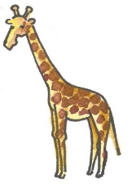
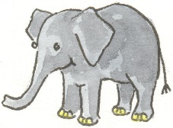
Do you like animals?
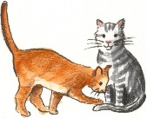
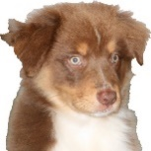
Magst du Tiere oder hast du vielleicht sogar ein Haustier?
Dann gefallen dir vielleicht die Songs, kleinen Filme und Übungen in diesem Heft.
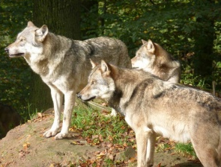
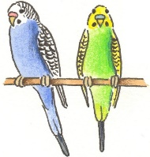
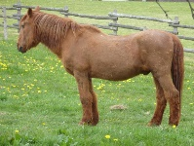
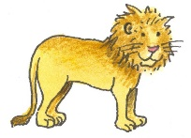

My name is

This is my
favourite animal
(Hier ist Platz für
Dein Lieblingstier)

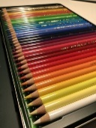
Auf diesem Arbeitsblatt kannst du alle Tiere suchen. Suche die Wörter und markiere sie.
Kleiner Tipp: Nimm für jedes Tier eine andere Farbe. Die Tiere, die du finden musst, stehen unter dem Wortgitter.
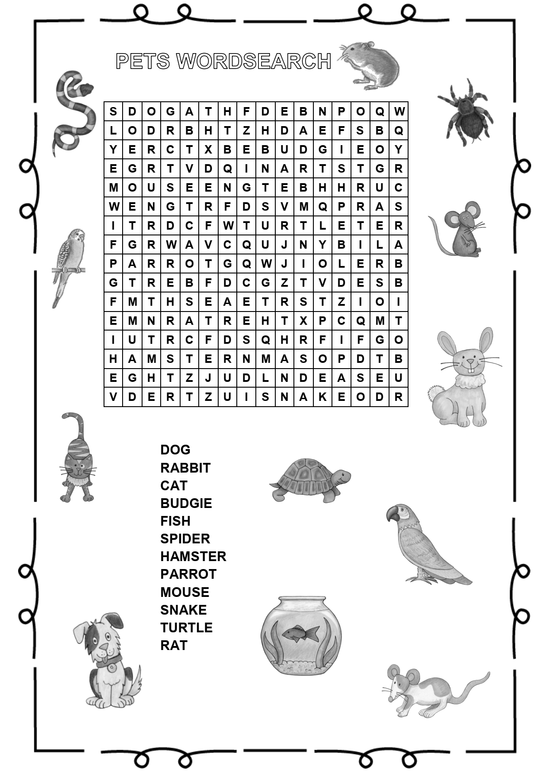

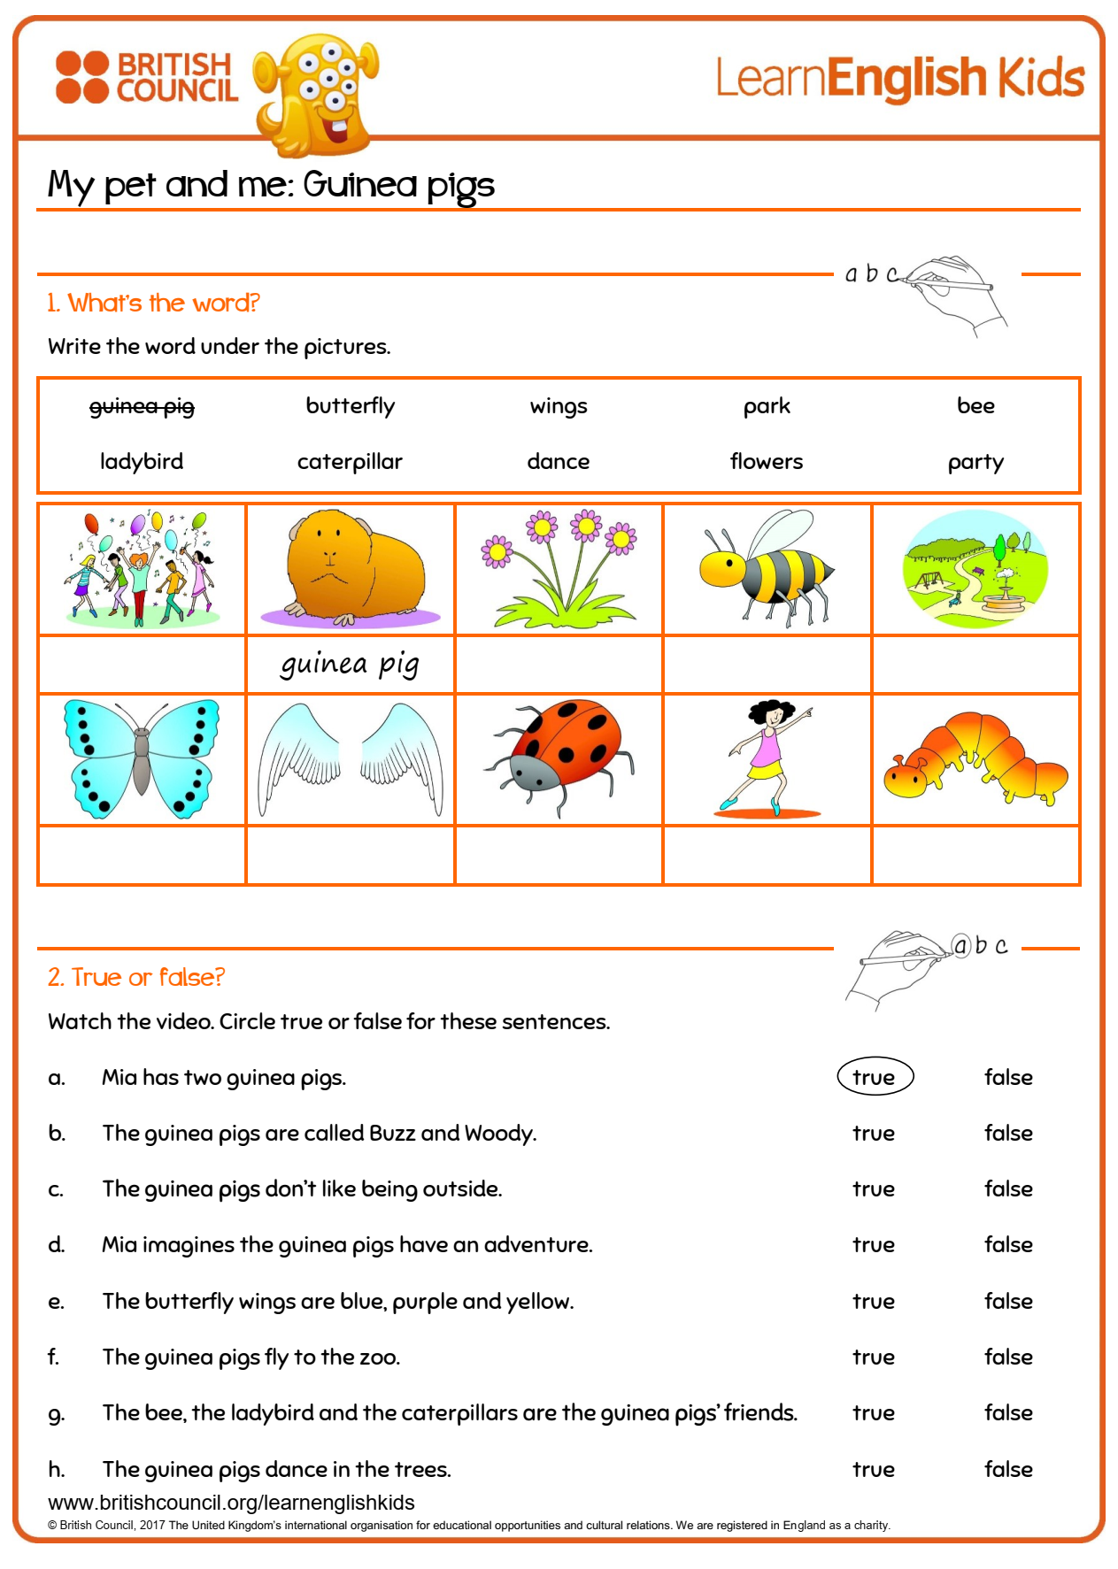
Magst du Meerschweinchen? Dann gib folgenden Suchbegriff bei der kleinen Lupe ein: „My pet and me“. Dort findest du einen kleinen Film zu einem Meerschweinchen.

Hier sollst du die Begriffe in drei Gruppen einteilen: 1. Farben, 2. Insekten und 3. Pflanzen. Unten kannst du dein Lieblingstier malen, wie es ein Abenteuer erlebt. Viel Spaß dabei!
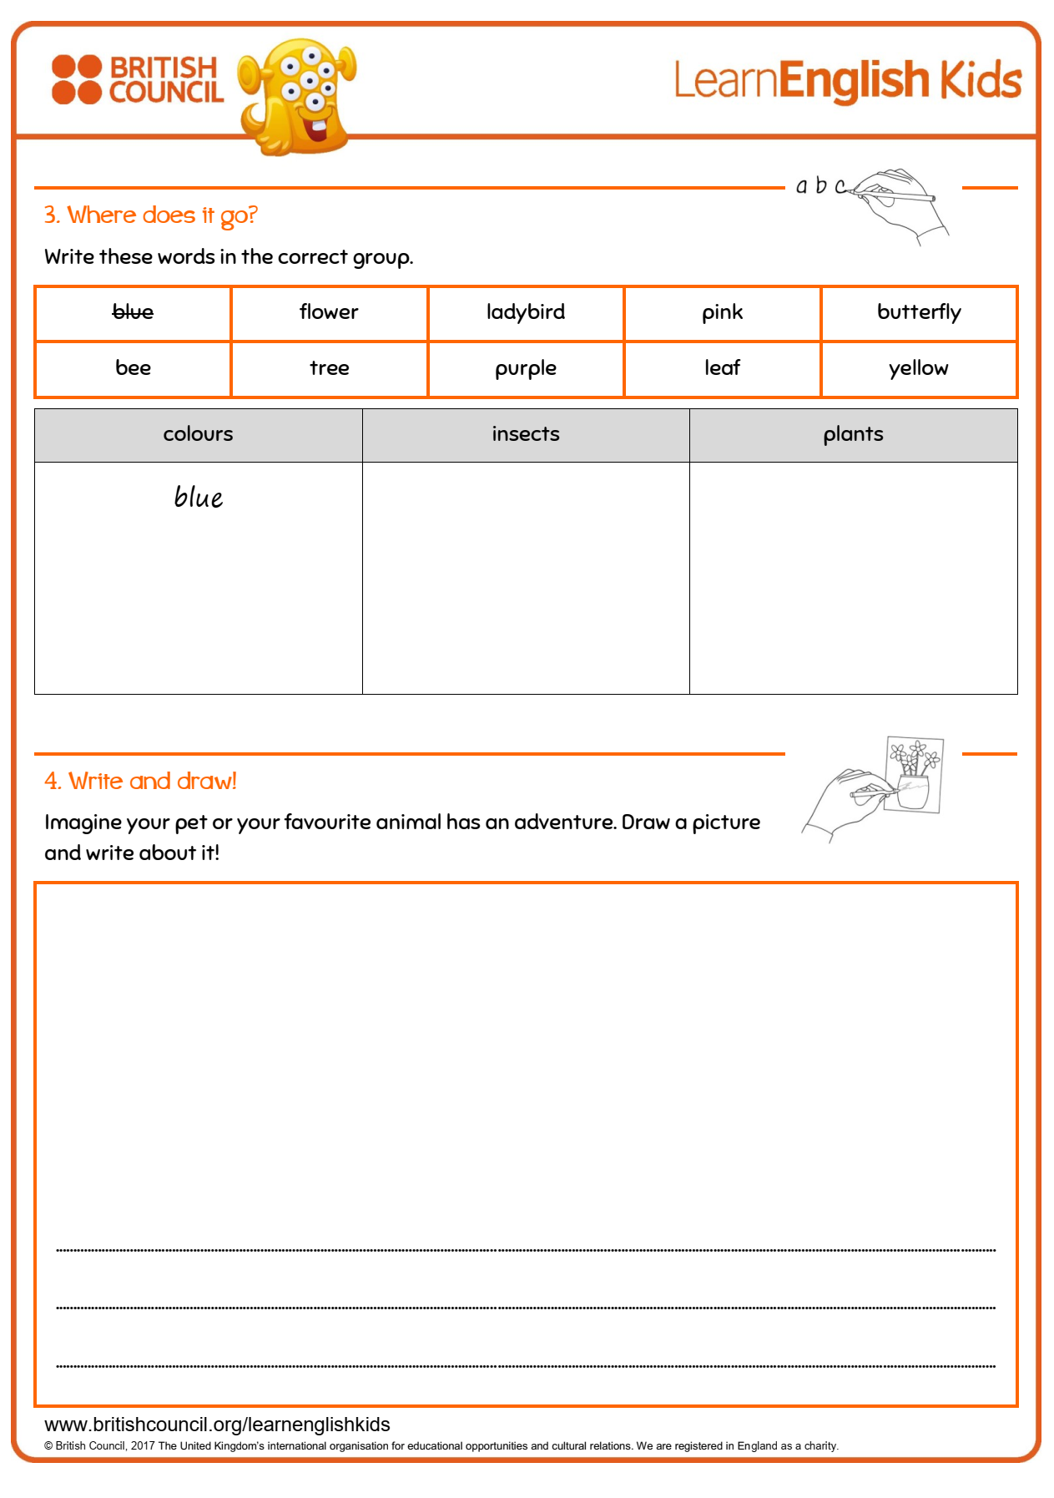
Kennst du das Lied von Old Mc Donald ? Hier kannst du es anhören und eine Übung dazu machen. Gib einfach „Old Mc Donald“ bei der kleinen ein.
Auf dem Arbeitsblatt kannst du die Geräusche, die die Tiere machen, mit dem jeweiligen Tier verbinden.
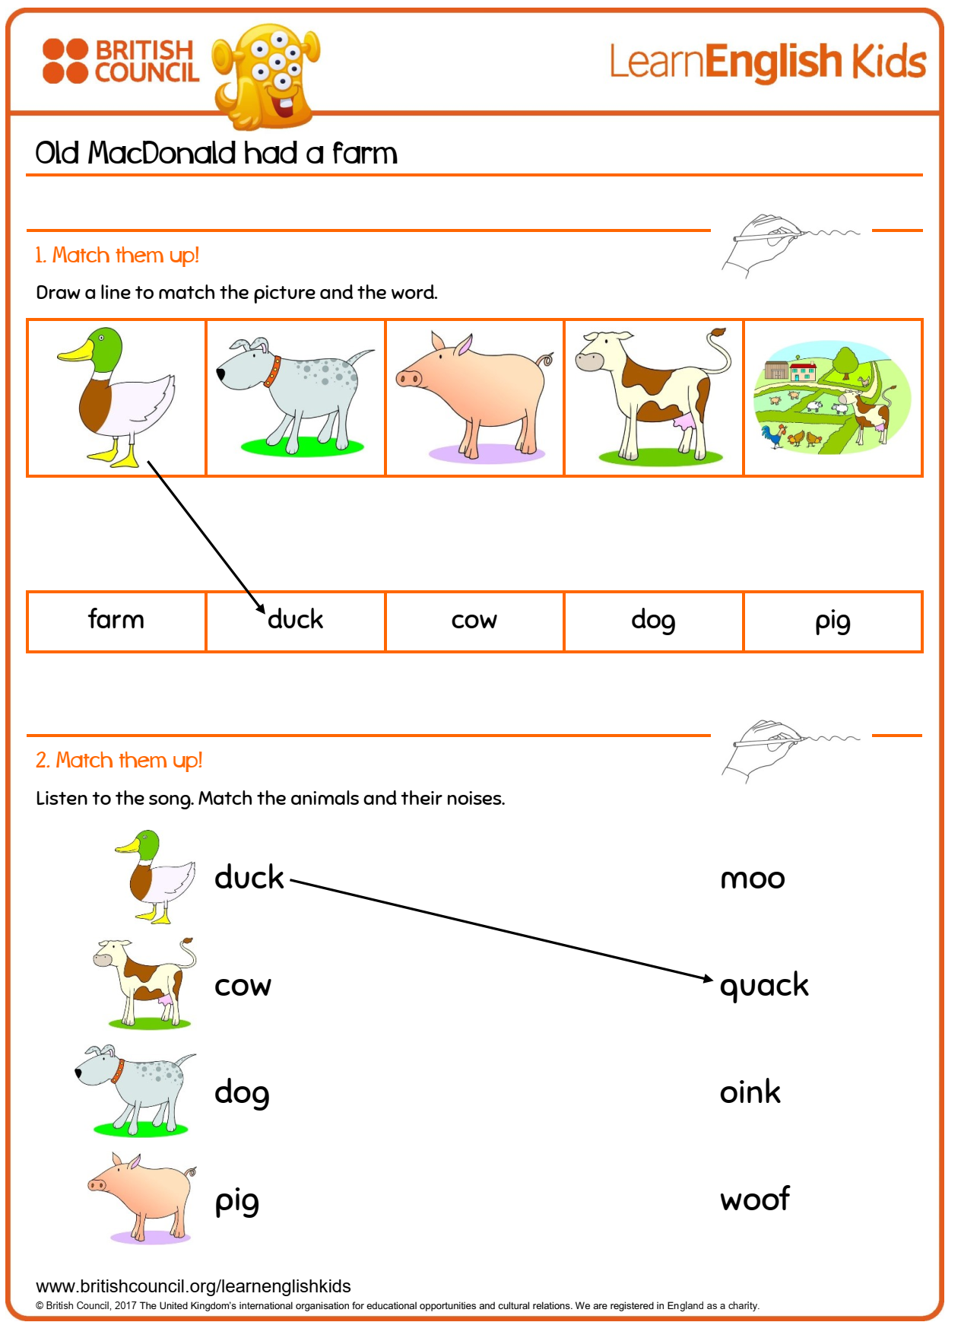

Kennst du das Märchen vom hässlichen Entlein? Den Film kannst du dir anschauen. Gib einfach bei der den Filmtitel „the ugly duckling“ ein.
Aufgaben dazu findest du hier:
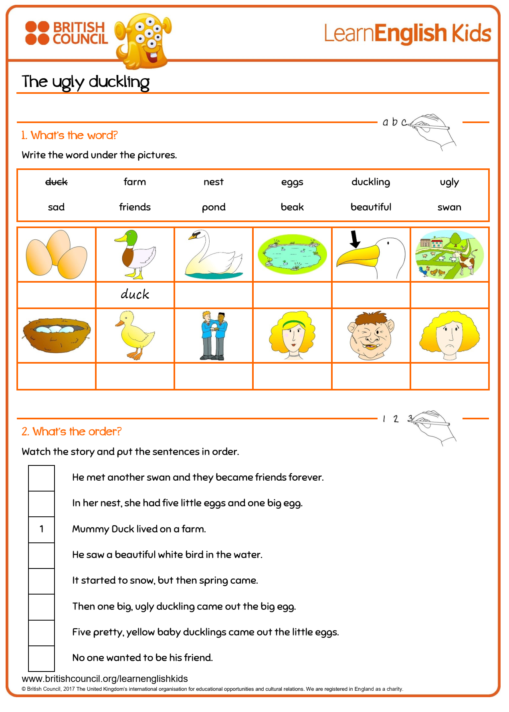

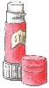Bastelst du gern? Hier kannst du dir ein Krokodil basteln. Viel Spaß dabei. Du brauchst dafür eine Wäscheklammer.
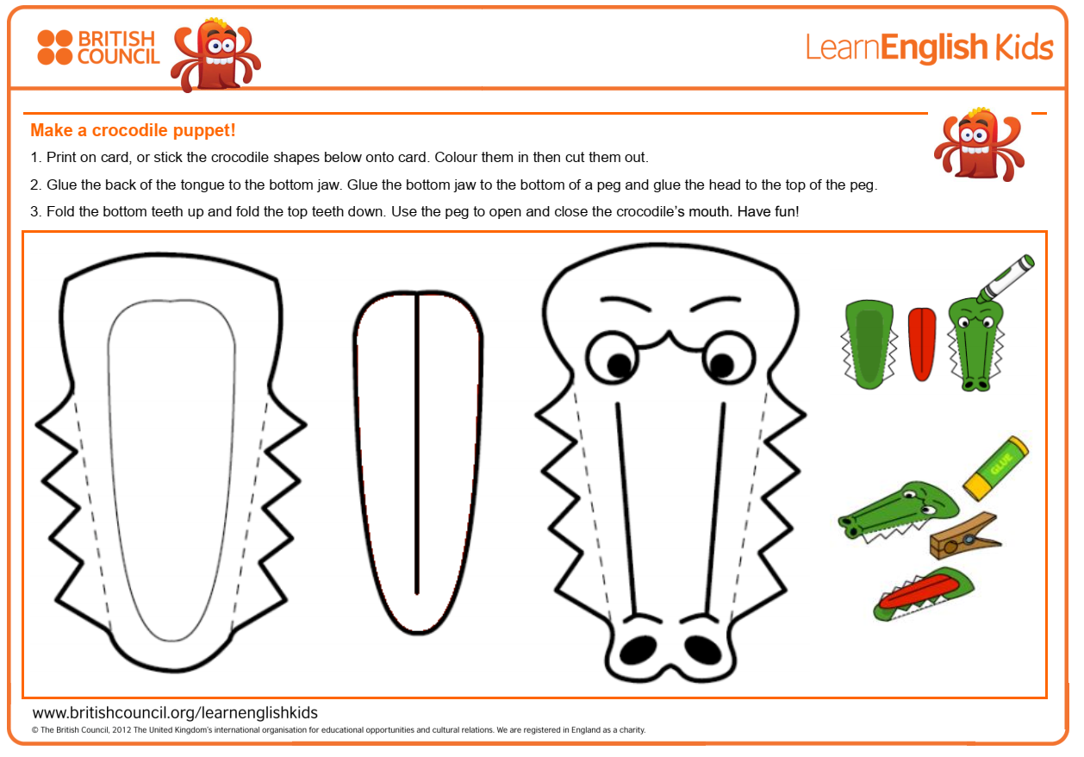
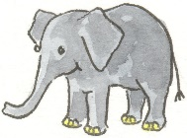
Gehst du gern in den Zoo? Dann kannst du dir ein lustiges Lied anhören.
Es heißt „We`re going to the zoo“. Gib den Titel bei der ein und du findest das Video dazu.
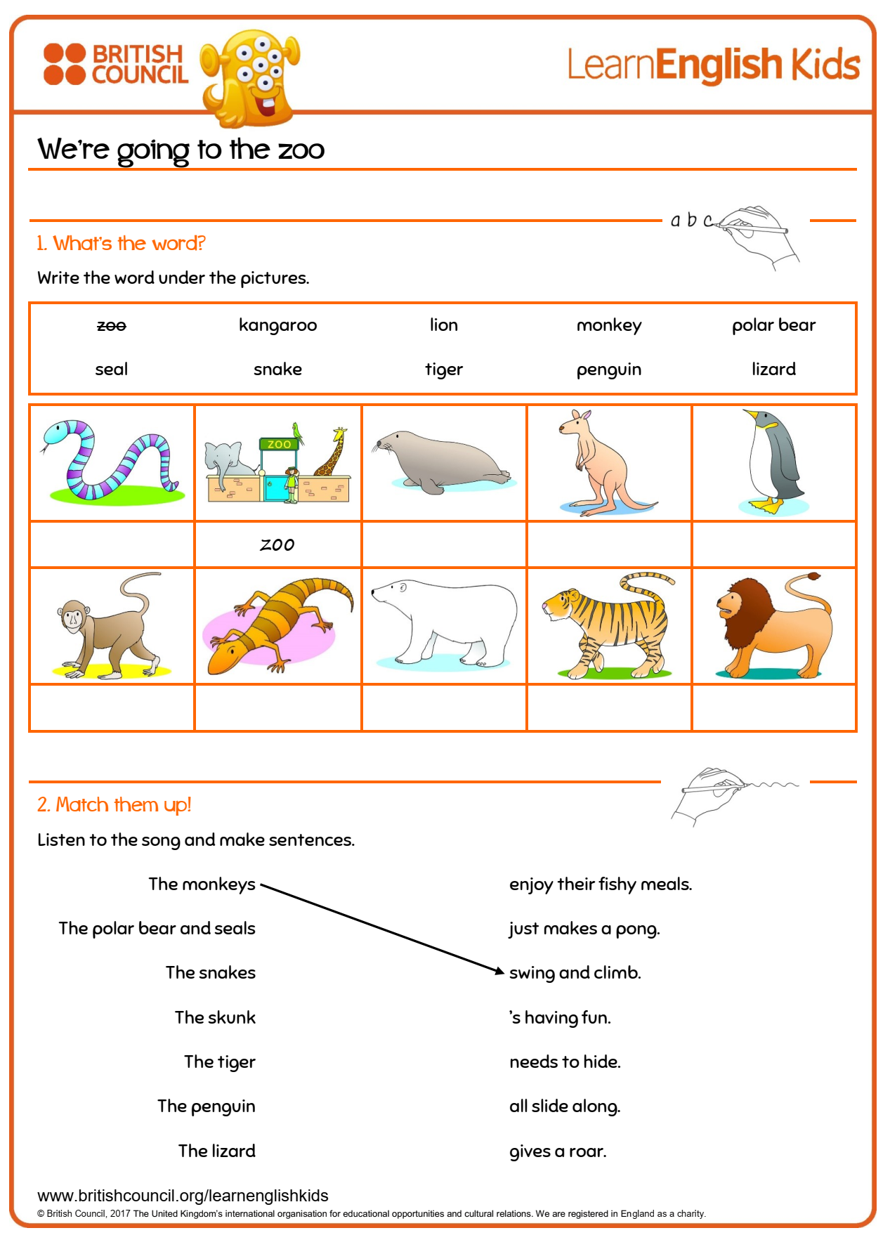
Ein weiteres Lied ist das „animal house“. Auch dazu findest du hier ein paar Aufgaben. Hier verstecken sich unterschiedliche Tiere in verschiedenen Räumen.
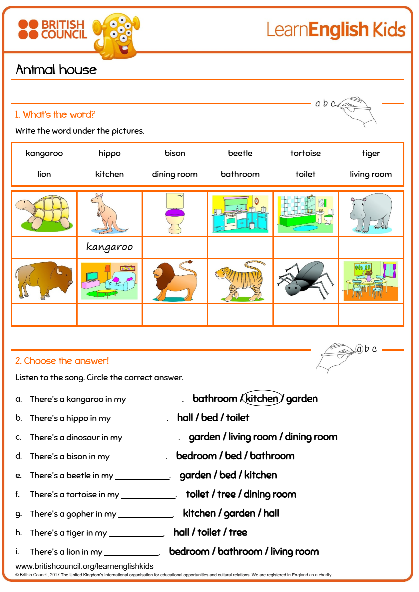

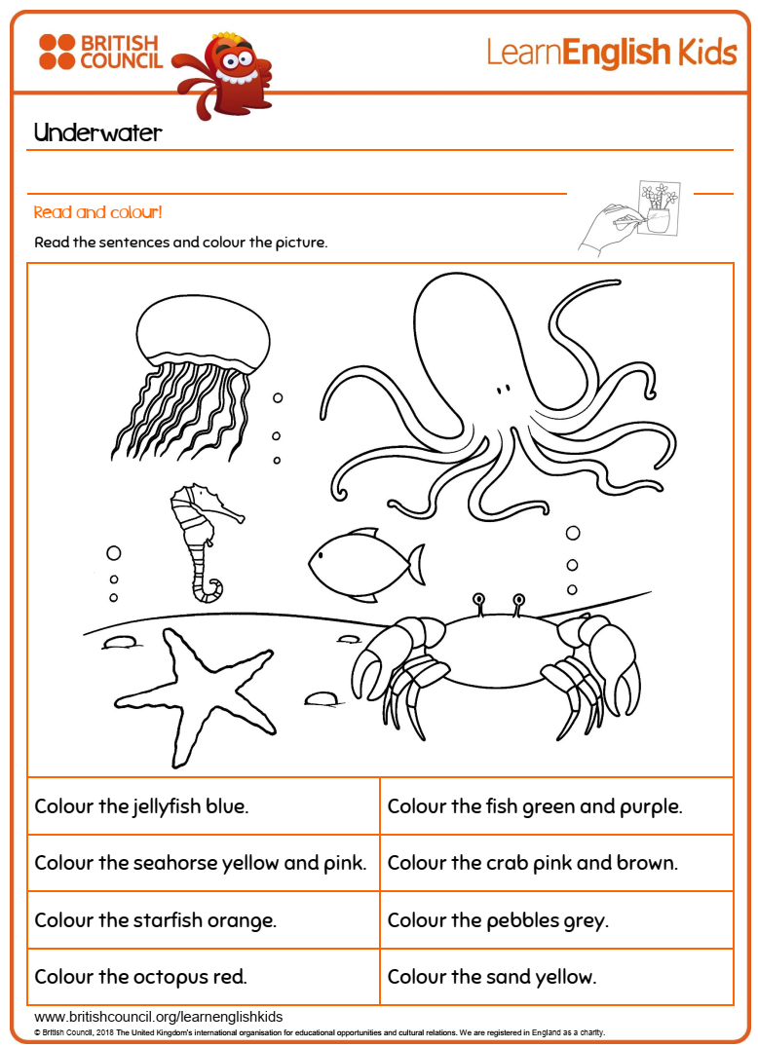
Magst du die Unterwasserwelt? Dann gefällt dir sicherlich das Ausmalbild. Lies die Sätze und male alles so an, wie es unten steht.

K Kennst du das auch? Alle Mitglieder in einer Familie diskutieren über eine
Sache. In dem Video „animal shelter“ kann sich eine Familie nicht einigen,
welches Tier sie haben möchten. Gib den Titel des Videos bei der kleinen ein.
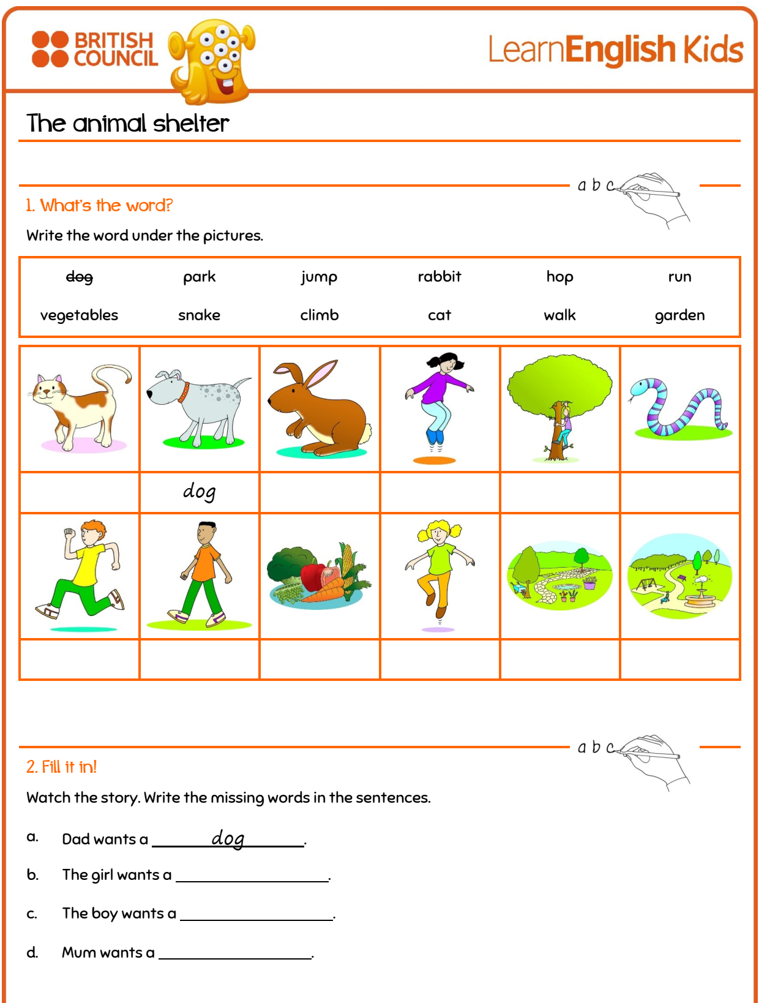

Hier ist Platz für ein Fantasietier:
It is big and blue. The animal has got the head of an elephant and the ears of a mouse. The nose is very small. It has got big eyes.
The body is similar to a tiger. The legs are the legs of a giraffe and the tail is the tail of a cat.

Nun kannst du ein eigenes Tier malen und einen kleinen Text dazu schreiben.

